TOLE LAHKO BEREJO SAMO OTROCI. PREPOVEDANO ZA STARŠE.
NE POZABI.
Danes je materinski dan. Trudila sem se, da danes ne bo preveč dela in boš lahko naredil nekaj za mamico (in očka, ki je imel svoj praznik DAN OČETOV že v četrtek 19.3.2020). Preseneti danes oba. Tu je nekaj mojih predlogov. A sam boš najbolje vedel, kaj razveseli mamico in očka.
- SKUPEN PLES (predlogi so na strani za ŠPORT)
- PRIPRAVI VEČERJO ZA MAMICO IN OČKA
- IZDELAJ KUPONE SREČE (na majhne listke/ kartončke napiši, katere ugodnosti lahko koristita mama in očka, a le en kupon na dan; listke/ kartončke lahko spraviš v okrašen steklen kozarec ali škatlico) GLEJ SLIKO NA NASLEDNJI STRANI.

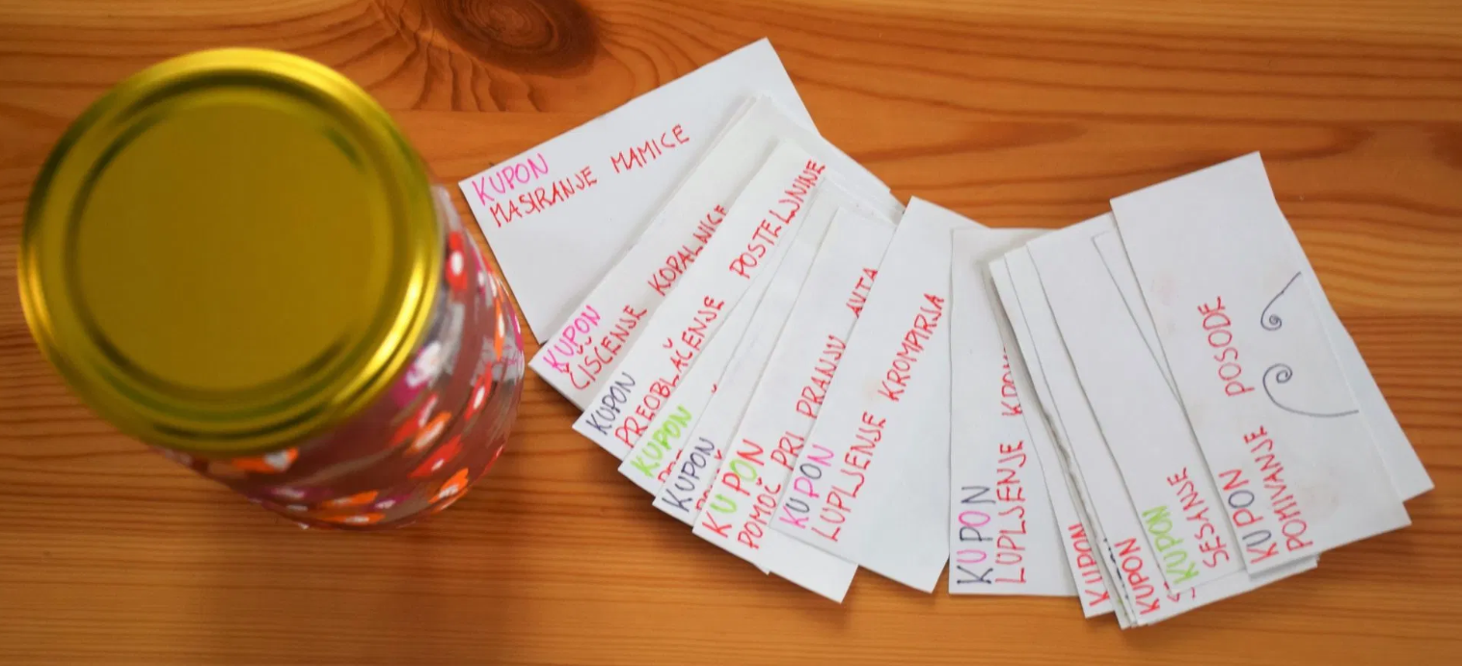
- Tole je povezava do kratkega filmčka z idejami:
https://www.youtube.com/watch?v=ZPSxiV6FLpQ

- Tole sta dve resnični zgodbici, ki ju lahko prebereš sam ali skupaj z mamo in s tatom:

NAJ SE ZGODI KARKOLI, VEDNO BOM S TEBOJ
Leta 1989 je silovit potres z močjo sedme stopnje po Richterjevi lestvici skoraj zbrisal Armenijo z zemljevida. V manj kot štirih minutah je umrlo več kot 30.000 ljudi. Sredi tega opustošenja in zmede je neki očka pustil ženo na varnem doma in odhitel v šolo, kjer bi moral biti njegov sin, ampak lahko je ugotovil le, da je šola zravnana z zemljo. Po hudem šoku ob izgubi, se je spomnil obljube sinu: »Naj se zgodi karkoli, vedno bom s teboj.« In oči so se mu napolnile s solzami. Ko je gledal kupe ruševin, ki so nekoč bile šola, je bilo vse skupaj videti brezupno, a kar naprej je mislil na obljubo sinu.
Skušal se je spomniti, kje je vsako jutro spremljal sina do razreda. Spomnil se je, da je bila sinova učilnica v zadnjem desnem vogalu, stekel je tja in začel odmetavati ruševine. Ko je tako kopal, so prišli še drugi nesrečni starši in tožili: »Moj sin! Moja hči!« Drugi dobronamerni starši so ga skušali spraviti proč od tistega, kar je nekoč bila šola, rekoč:
»Prepozno je!«
»Mrtvi so.«
»Ne morete pomagati.«
»Pojdite domov.«
»Dajte no, poglejte resnici v oči, ničesar ne morete storiti!«
»Vse skupaj boste samo še poslabšali!«

Vsakemu od staršev je odgovoril s stavkom: »Mi boste zdaj pomagali?« In nato je kopal dalje, kamen za kamnom in iskal sina. Prišel je poveljnik gasilcev in ga skušal spraviti stran od ruševin: »Velika nevarnost izbruha požara je in vsepovsod prihaja do eksplozij. V nevarnosti ste. Bomo že mi poskrbeli. Pojdite domov.« Nato je ljubeči in zaskrbljeni oče znova vprašal: »Mi boste zdaj pomagali?« Prišla je policija in rekli so: »Jezni ste, razburjeni. Druge spravljate v nevarnost. Pojdite domov. Bomo že mi poskrbeli.« Na to je odvrnil: »Mi boste zdaj pomagali?« Nihče mu ni pomagal
Pogumno je kopal sam, kajti moral je vedeti, ali je njegov sinko živ ali mrtev. Kopal je 8 ur. . . 12 ur. . . 24 ur. 36 ur. in 38. uro odstranil velik kos betonske plošče in zaslišal je sinov glas. Zavpil je njegovo ime: »ARMAND!«. Zaslišal je: »Očka?! Jaz sem, očka. Drugim otrokom sem rekel, naj jih ne skrbi. Če si živ, sem jim rekel, me boš rešil. In ko boš rešil mene, bodo tudi oni rešeni. Obljubil si mi, naj se zgodi karkoli, da boš vedno ob meni. Obljubil si, očka.«
»Kako ste? Kako je tam notri?« je vprašal oče.
»Tu nas je štirinajst od triintridesetih, očka. Prestrašeni smo, lačni, žejni in hvaležni, da si tu. Ko se je zgradba podrla, je nastal klin, kot nekakšen trikotnik, in nas rešil.« »Pridi ven, sinko.« »Ne, očka! Naj gredo najprej drugi otroci, ker vem, da me boš ti že potegnil ven. Naj se zgodi karkoli, vem, da mi boš pomagal.«
Mark V. Hansen

Naš fantiček je nekega večera prišel v kuhinjo k svoji mami, ki je ravno pripravljala večerjo, in ji izročil list papirja, na katerega je nekaj napisal. Ko si je mama obrisala roke v predpasnik, je lahko prebrala tole:
Za košenje trave 5.00 $
Za pospravljanje moje sobe ta teden 1.00 $
Ker sem šel zate v trgovino 0.50 $
Ker sem pazil na bratca, medtem ko si šla po nakupih 0.25 $
Ker sem odnesel smeti 1.00 $
Za dobro spričevalo 5.00 $
Za pospravljanje dvorišča 2.00 $
SKUPAJ: 14.75 $
Povem vam, mama ga je pogledala, kako je tam pričakujoče stal, deček pa — ko bi le lahko videl, kaj se mu je takrat motalo po glavi. Mama je vzela pisalo, obrnila list, na katerega je pisal, in zapisala naslednje:
Za devet mesecev, ko sem te nosila, medtem ko si rasel v meni — brezplačno.
Za vse noči, ki sem jih presedela ob tvoji postelji, ti dajala zdravila in molila zate — brezplačno.
Za vse hude čase in za vse solze, ki si mi jih v vseh teh letih povzročil, ni plačila.
Ko vse sešteješ, je cena moje ljubezni brezplačna.
Za vse noči, polne strahu, in za skrbi, za katere sem vedela, da me še čakajo — brezplačno.
Za igrače, hrano, obleko in celo to, da sem ti brisala nos, vse to je brezplačno, sin.
In ko vse sešteješ, je polna cena prave ljubezni — brezplačno.
No, prijatelji, ko je naš sin prebral, kar muje mama napisala, so bile v njegovih očeh debele solze. Pogledal je naravnost v mamo in rekel: »Mami, res te imam rad.« Nato je vzel pisalo in z velikimi črkami napisal:
»PLAČANO V CELOTI.«
M. Adam

